Конспект занятия в старшей группе
«Кот ученый»
(по мотивам произведения А.С.Пушкина)

Цели и задачи
1.учить ребенка создавать пластического героя по мотивам литературного произведения;
2.Совершенствовать технику лепки (свободно сочетать разные способы и приёмы);
3.создавать условия для развития речи ребенка

ХОД НОД:
- Сегодня я тебе предлагаю, отправится в удивительную страну сказок, которые написал замечательный русский поэт (смотрим на портрет А.С.Пушкина)
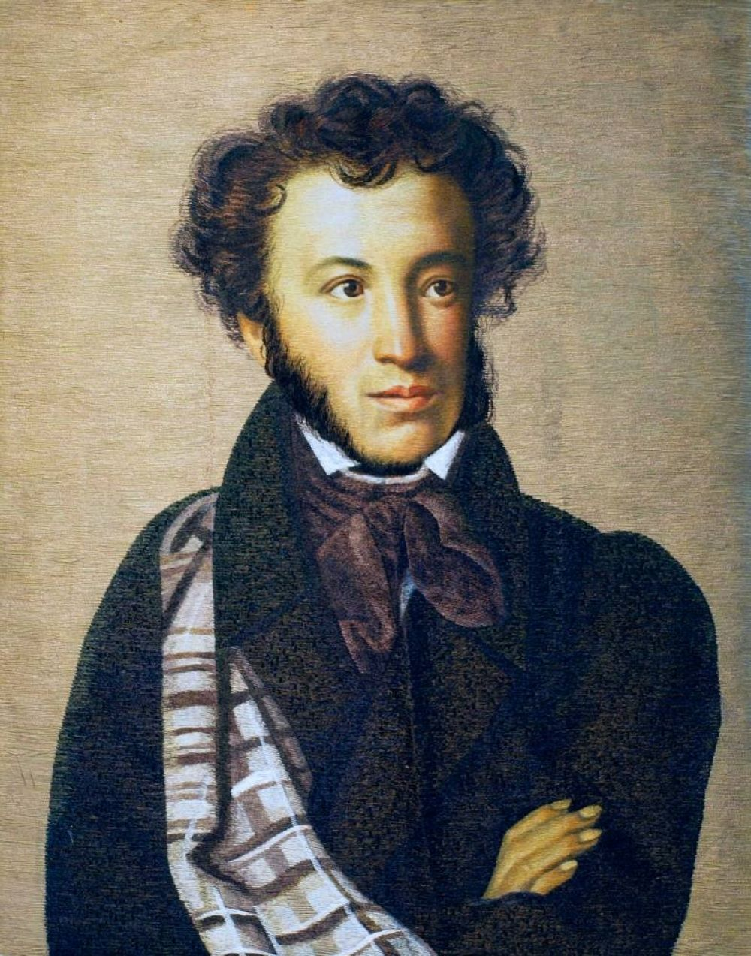
Много сказок сочинил,
В Лукоморье путь открыл-
В страну, где с чудесами
Встречаемся мы с вами.
-Ты знаешь этого поэта?
-Это А.С.Пушкин.
-Я рада, что ты его узнал.
-А знаешь ли ты его сказки?
Ведь чтобы в сказку нам попасть
Нужно очень много знать!

Отгадай, из каких сказок следующие отрывки?
1.Жил старик со своею старухой
У самого синего моря,
Они жили в ветхой землянке
Ровно тридцать лет и три года.(О рыбаке и рыбке)
2.Белка там живет ручная ,
Да затейница какая!
Белка песенки поёт
Да орешки всё грызет.(О царе Салтане)
4.Нужен мне работник
Конюх, повар и плотник.
Где найти мне такого
Служителя не слишком дорогого.(О попе и работнике его Балде)
-Молодец, сказки все отгадал, значит, мы можем отправляться в сказочную страну.

Чтобы в той стране побыть,
Нам нужно море переплыть.
А в море сказочные волны…
И острова загадок полны…

-Как ты думаешь на чем мы поплывем?
-На корабле!
-Тогда представь, что ты капитан быстроходного корабля «Смелый»
-Итак, отправляемся в плаванье. Вот рыбки, дельфины плещутся в волнах. А это что за странные морские обитатели? Посмотри, что-то тут не так?

Игра «Найди ошибки художника».
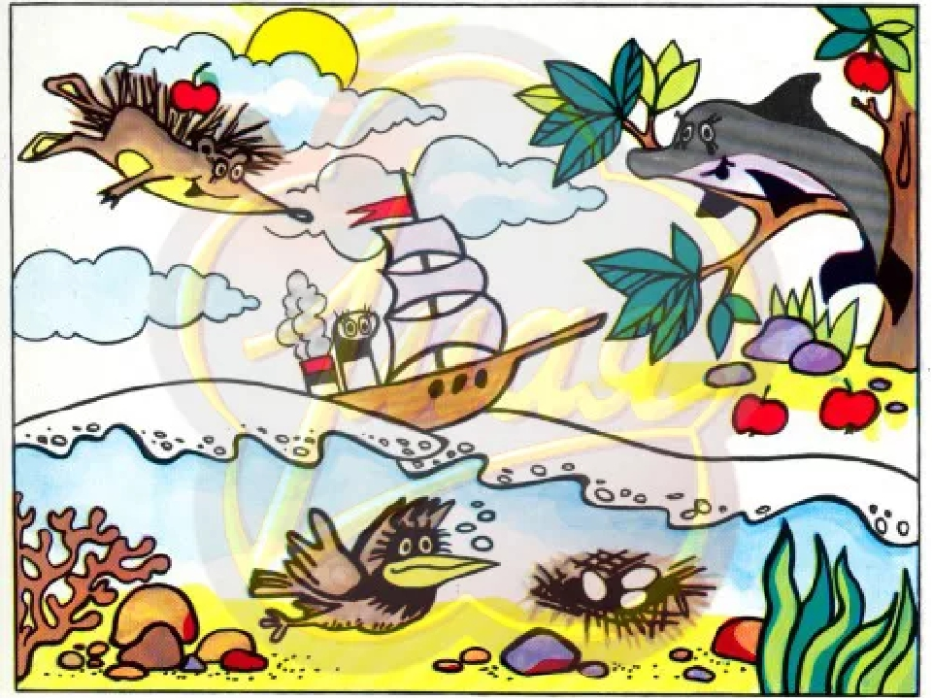
Наш корабль продолжает плавание.
Разминка
Ветер по морю гуляет
(поднимают руки через стороны вверх)
И кораблик подгоняет;
(помахивают руками)
Он бежит себе в волнах
(сцепляют пальцы в замок)
На раздутых парусах
(поднимают руки вверх)
Мимо острова крутого
(опускают руки вниз)
Мимо города большого
(поднимают руки вверх показывают крышу)
Пушки с пристани палят,
(хлопают)
Кораблю пристать велят
(топают)
Вот и остров сказок.
-Спустить трап! Высадиться на остров!
-Посмотри, какой большой дуб! Прямо как в сказочном Лукоморье!
Помнишь? У Лукоморья дуб зеленый ….
-Но посмотри как здесь пусто!
-Где же сказочные жители Лукоморья? Вспомни, какие сказочные герои жили в Лукоморье? (кот ученый, русалка, витязи, серый волк, королевич, колдун, баба Яга, леший).
-Сегодня я тебе предлагаю слепить одного из жителей Лукоморья - кота ученого.
А теперь внимательно рассмотри картинки – подсказки и начинайте лепить.

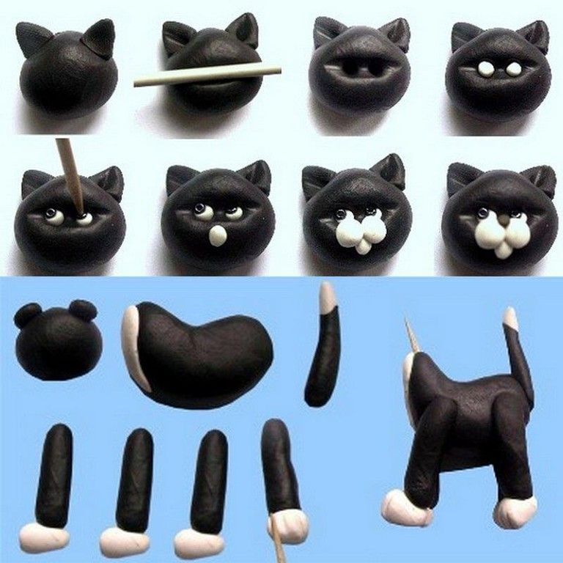
Вот и подошло к концу наше путешествие в сказочную страну.

